デイケア便り７月

「Tシャツアート展」

すっかり梅雨も明け、まぶしい日差しの照り付ける初夏がやってきました！

そんな中、デイケアではTシャツの絞り染めを行いました。

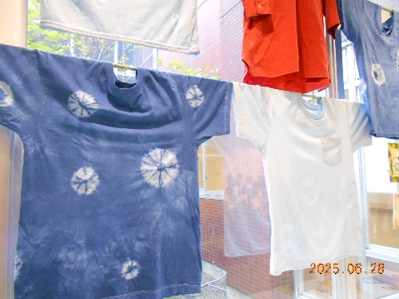準備したTシャツを輪ゴムや紐で縛り染料につけこむと縛った場所が染色されないため、幾何学的な模様が浮かび上がりまるで揺れる湖面のような柄に…🎶

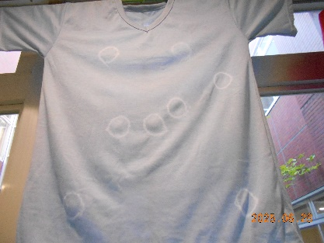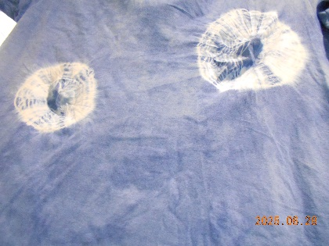

模様で星座を描こうとする人、大きな模様を作ろうとする人、小さい模様をたくさんつける人…皆それぞれ工夫してオリジナリティ溢れるTシャツを製作しました！

そして作ったTシャツは外来棟1階受付前にて「Tシャツアート展」として展示。

職員とメンバーとが協力し前から見て綺麗に並んでいるか。細かな微調整を繰り返し立派な展示スペースが完成✨

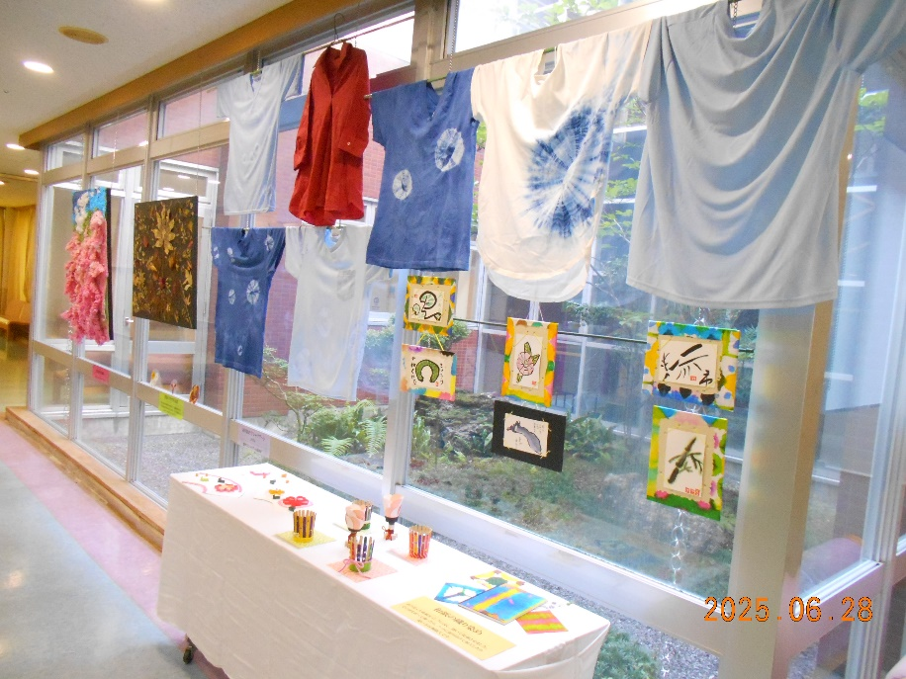

初夏を告げるような紺色の美しいブルー

が並び、涼しげな展示スペースに。

他に「もまきのクラブ」や「なごみ」、

「みんなの力」等のプログラムで

作られた作品も一緒に展示させて

いただきました。

展示期間は7月14日まで。

ぜひ一度ご覧になってください♪

